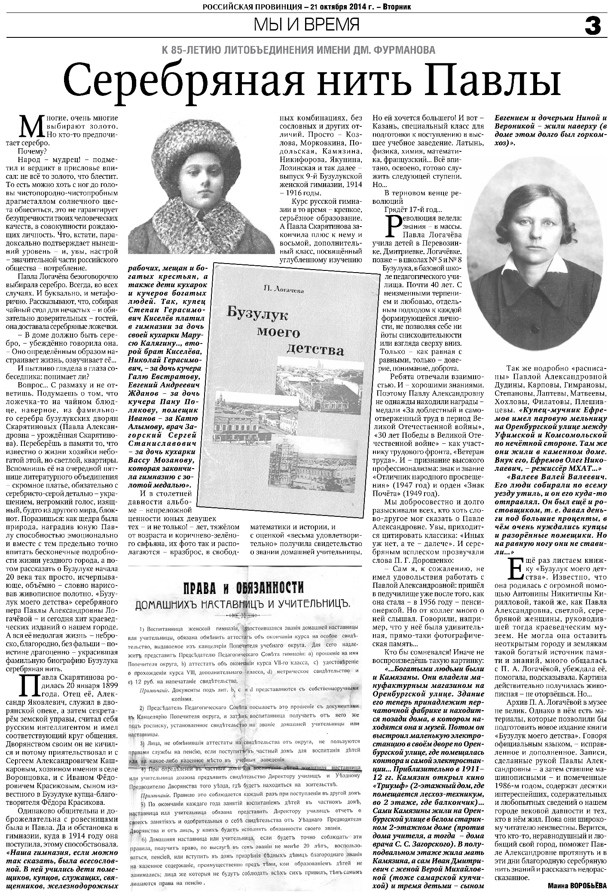
Воробьёва М. Серебряная нить Павлы // Российская провинция. - 2014. - 21 октября.- С.3.

